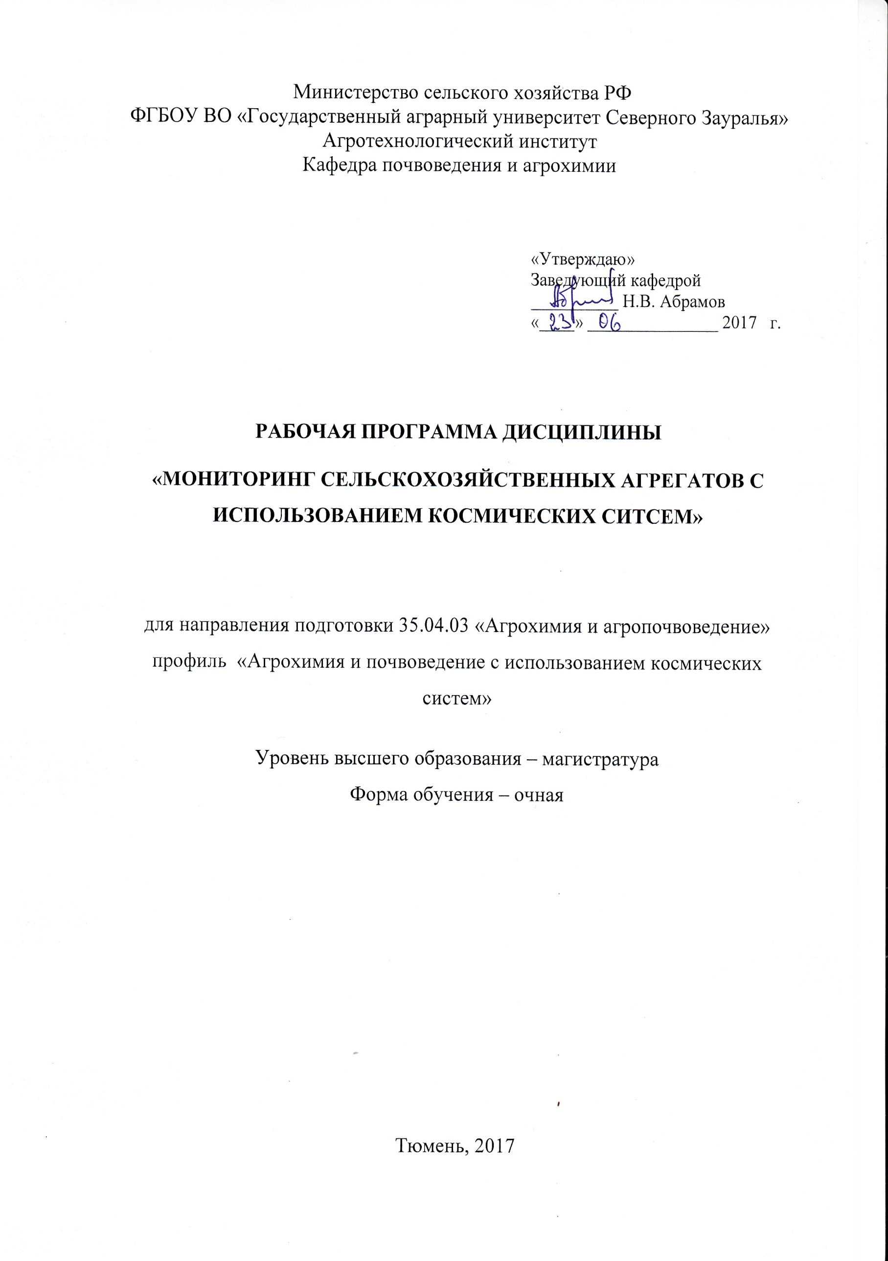

1. Перечень планируемых результатов обучения по дисциплине, соотнесенных с планируемыми результатами освоения образовательной программы
Коды компетенции | Результаты освоения | Перечень планируемых результатов обучения по дисциплине
ОПК-3 | Способностью понимать сущность современных проблем агропочвоведения, агрохимии и экологии, современных технологий воспроизводства плодородия почв, научно-технологическую политику в области экологически безопасной сельскохозяйственной продукции | знать: информационные технологии и системы при проведении агрохимического обследования почв и выполнения аналитической работы
ОПК-3 |  | уметь: рационально сформировать техническое оснащение для применения различных видов удобрений под определенную сельскохозяйственную культуру в хозяйстве
ОПК-3 |  | владеть: различными приёмами информационных технологий в проведении почвенного и агрохимического обследования а также растений возделываемых в сельскохозяйственных предприятиях
ПК-8 | Способностью обосновать оптимальный способ использования земли, средств химизации и механизации для получения наибольшей экономической и экологической эффективности | знать: систему севооборотов и землеустройства сельскохозяйственного предприятия, а так же структуру посевных площадей для формирования наибольшей экономической и экологической эффективности.
ПК-8 |  | уметь: распределять по полям сельскохозяйственные культуры с учётом их географического расположения, площади и направления хозяйства.
ПК-8 |  | владеть: научно-обоснованно размещать культуры в севообороте, планировать систему обработки почвы, выстраивать процесс агротехнологических мероприятий по уходу за сельскохозяйственными культурами, рассчитывать уровень питания под планируемый урожай возделываемых культур.

2. Место дисциплины в структуре образовательной программы:
Учебная дисциплина «Мониторинг с/х агрегатов с использованием КС» входит в дисциплины вариативной части, включенных в учебный план согласно ФГОС ВО направления 35.04.03 – «Агрохимия и агропочвоведение».
Предшествующими курсами, на которых непосредственно базируется дисциплина «Мониторинг с/х агрегатов с использованием КС» являются: система удобрений в Западной Сибири, моделирование почвообразовательных процессов с использованием ГИС-технологий, инструментальные методы исследований.
Дисциплина «Мониторинг с/х агрегатов с использованием КС» является основополагающей для Государственной итоговой аттестации.
Дисциплина изучается на 2 курсе в 4 семестра по очной форме обучения.

3. Объем дисциплины и виды учебной работы
Общая трудоемкость дисциплины составляет 72 часов (2 зачетные единицы).
Вид учебной работы | Форма обучения  очная
Аудиторные занятия (всего) | 20
в том числе:
Лекции | 10
Практические занятия (ПЗ) | 10
Самостоятельная работа (всего) | 52
в том числе:
Проработка материала лекций,  подготовка к практическим занятиям | 26
Самостоятельное изучение тем | 7
Реферат | 19
Вид промежуточной аттестации | зачет
Общая трудоемкость | 72 часов  2 з. ед.

4. Содержание дисциплины

4.1. Содержание разделов дисциплины
№ п/п | Наименование раздела дисциплины | Содержание раздела
1. | История развития и основные понятия о системах мониторинга сельскохозяйственных агрегатов и автотранспорта | История развития систем мониторинга автотранспорта. Классификация систем мониторинга единиц техники в сельскохозяйственных предприятиях и их комплектация.
2. | Системы слежения и логистика движения сельскохозяйственных агрегатов | Выбор наиболее оптимальных траекторий движения сельскохозяйственных агрегатов по полю при выполнении агротехнологических мероприятий с учётом предыдущей обработки почвы и размещаемой культуры.
3. | Системы слежения и логистика движения обслуживающей техники | Учёт пройденного пути автотранспорта. Возможности подключения к системе слежения датчиков расходомеров топливозаправщиков, а так же транспорта перевозки молока.
4. | Учёт качества выполнения полевых работ сельскохозяйственной техникой | Системы и комплектующие для учёта контроля качества выполнения сельскохозяйственных работ выполняемых в поле.

4.2 Разделы дисциплины и междисциплинарные связи с обеспечиваемыми (последующими) дисциплинами
№ п/п | Наименование обеспечиваемых (последующих) дисциплин | Номера разделов данной дисциплины, необходимых для изучения обеспечиваемых (последующих) дисциплин
№ п/п | Наименование обеспечиваемых (последующих) дисциплин | 1 | 2 | 3 | 4
1 | Государственная итоговая аттестация | + |  | +

4.3. Разделы дисциплин и виды занятий
№ п/п | Наименование раздела дисциплины | Лекции | ПЗ | СРС | Всего  часов
1. | История развития и основные понятия о системах мониторинга сельскохозяйственных агрегатов и автотранспорта | 3 | - | 32 | 35
2. | Системы слежения и логистика движения сельскохозяйственных агрегатов | 3 | 4 | 6 | 13
3. | Системы слежения и логистика движения обслуживающей техники | 2 | 4 | 7 | 13
4. | Учёт качества выполнения полевых работ сельскохозяйственной техникой | 2 | 2 | 7 | 11
Итого: |  | 10 | 10 | 52 | 72

4.4. Практические занятия
№ п/п | № раздела дисциплины | Наименование практических занятий | Трудоемкость  (час)
1 | 1 | - | -
2 | 2 | Особенности установки систем мониторинга на сельскохозяйственные агрегаты | 4
3 | 3 | Контроль за расходом топлива сельскохозяйственных агрегатов в зависимости от вида выполняемых работ | 4
4 | 4 | Формирование отчётов систем мониторинга | 2
Итого: |  |  | 10

4.5. Примерная тематика курсовых проектов (работ) – не предусмотрено УП.
5. Учебно-методическое обеспечение самостоятельной работы обучающихся по дисциплине
№ п/п | № семестра |  | Наименование раздела учебной дисциплины |  | Виды СРС | Всего часов | Вид контроля
1 | 4 |  | История развития и основные понятия о системах мониторинга сельскохозяйственных агрегатов и автотранспорта |  | Проработка материала лекций, подготовка к практическим занятиям | 6 | Зачет
1 |  |  |  |  | Реферат | 19 | Реферат
1 |  |  |  |  | Самостоятельное изучение темы | 7 | Собеседование
2 |  |  | Системы слежения и логистика движения сельскохозяйственных агрегатов |  | Проработка материала лекций, подготовка к практическим занятиям | 6 | Зачет
3 |  |  | Системы слежения и логистика движения обслуживающей техники |  | Проработка материала лекций, подготовка к практическим занятиям | 7 | Зачет
4 |  |  |  | Учёт качества выполнения полевых работ сельскохозяйственной техникой | Проработка материала лекций, подготовка к практическим занятиям | 7 | Зачет
ИТОГО часов в семестре: |  |  |  |  |  | 52

5.1. Учебно-методические материалы для самостоятельной работы:
1.Котиков Ю.Г. Геоинформационные системы [Электронный ресурс] : учебное пособие / Ю.Г. Котиков. — Электрон. текстовые данные. — СПб. : Санкт-Петербургский государственный архитектурно-строительный университет, ЭБС АСВ, 2016. — 224 c. — 978-5-9227-0626-1. — Режим доступа: http://www.iprbookshop.ru/63633.html
2. Зубков Н.В. Разработка системы удобрения в севообороте [Электронный ресурс] : учебное пособие / Н.В. Зубков, В.М. Зубкова, А.В. Соловьев. — Электрон. текстовые данные. — М. : Российский государственный аграрный заочный университет, 2010. — 204 c. — 2227-8397. — Режим доступа: http://www.iprbookshop.ru/20659.html
3. Соловьева Н.Ф. Опыт применения и развитие систем точного земледелия [Электронный ресурс] : научно-аналитический обзор / Н.Ф. Соловьева. — Электрон. текстовые данные. — М. : Росинформагротех, 2008. — 100 c. — 2227-8397. — Режим доступа: http://www.iprbookshop.ru/15752.html

5.2. Темы, выносимые на самостоятельное изучение:

1. Понятие и роль механизации в сельском хозяйстве

Темы рефератов:
1. Региональные приемы обработки почвы.
2. Система машин для возделывания и уборки сахарной свеклы.
3. Система машин для возделывания и уборки картофеля.
4. Система машин для возделывания и уборки подсолнечника и кукурузы
4. Технологический процесс работы машин для заготовки силосной массы.
5. Особенности устройства приспособлений комбайна для уборки подсолнечника на зерно.
6. Технологический процесс работы зерноуборочных комбайнов АКРОС, ВЕКТОР.
6. Фонд оценочных средств для проведения промежуточной аттестации обучающихся по дисциплине
  - Перечень компетенций с указанием этапов их формирования в процессе освоения образовательной программы
№ п/п | Контролируемые разделы дисциплины (результаты по разделам) | Код контролируемой компетенции (или её части) | Наименование оценочного средства
1. | История развития и основные понятия о системах мониторинга сельскохозяйственных агрегатов и автотранспорта | ОПК-3 | Вопросы к зачету, вопросы к защите реферата, вопросы к собеседованию
2. | Системы слежения и логистика движения сельскохозяйственных агрегатов | ПК-8 | Вопросы к экзамену, вопросы для собеседования
3. | Системы слежения и логистика движения обслуживающей техники | ОПК-3 | Вопросы к экзамену
4. | Учёт качества выполнения полевых работ сельскохозяйственной техникой | ПК-8 | Вопросы к экзамену, вопросы к защите расчетного задания

  - Описание показателей и критериев оценивания компетенций на различных этапах их формирования, описание шкал оценивания:
Показатели оценивания | Критерии оценивания
Показатели оценивания | Достаточный уровень (удовлетворительно) | Средний уровень (хорошо) | Высокий уровень (отлично)
ОПК-3 Способностью понимать сущность современных проблем агропочвоведения, агрохимии и экологии, современных технологий воспроизводства плодородия почв, научно-технологическую политику в области экологически безопасной сельскохозяйственной продукции
Знать: | Общие, но не структурированные знания информационных технологий и системы при проведении агрохимического обследования почв и выполнения аналитической работы | Сформированные, но содержащие отдельные пробелы, знания информационных технологий и системы при проведении агрохимического обследования почв и выполнения аналитической работы | Сформированные систематические знания информационных технологий и системы при проведении агрохимического обследования почв и выполнения аналитической работы
Уметь: | В целом успешно, но не систематически осуществляемые умения рационально сформировать техническое оснащение для применения различных видов удобрений под определенную сельскохозяйственную культуру в хозяйстве | В целом успешно, но содержащие отдельные пробелы в умении рационально сформировать техническое оснащение для применения различных видов удобрений под определенную сельскохозяйственную культуру в хозяйстве | Сформированное умение рационально сформировать техническое оснащение для применения различных видов удобрений под определенную сельскохозяйственную культуру в хозяйстве
Иметь навыки и/или опыт: | В целом успешное, но не систематическое применение различных приёмов информационных технологий в проведении почвенного и агрохимического обследования а также растений возделываемых в сельскохозяйственных предприятиях | В целом успешное, но содержащие отдельные проблемы применения различных приёмов информационных технологий в проведении почвенного и агрохимического обследования а также растений возделываемых в сельскохозяйственных предприятиях | Успешное и систематическое применение различных приёмов информационных технологий в проведении почвенного и агрохимического обследования а также растений возделываемых в сельскохозяйственных предприятиях
ПК-8 Способностью обосновать оптимальный способ использования земли, средств химизации и механизации для получения наибольшей экономической и экологической эффективности
Знать: | Общие, но не структурированные знания системы севооборотов и землеустройства сельскохозяйственного предприятия, а так же структуру посевных площадей для формирования наибольшей экономической и экологической эффективности | Сформированные, но содержащие отдельные проблемы, знания системы севооборотов и землеустройства сельскохозяйственного предприятия, а так же структуру посевных площадей для формирования наибольшей экономической и экологической эффективности | Сформированные систематические знания системы севооборотов и землеустройства сельскохозяйственного предприятия, а так же структуру посевных площадей для формирования наибольшей экономической и экологической эффективности
Уметь: | В целом успешно, но не систематически распределять по полям сельскохозяйственные культуры с учётом их географического расположения, площади и направления хозяйства | В целом успешно, но содержащие отдельные проблемы в распределении по полям сельскохозяйственные культуры с учётом их географического расположения, площади и направления хозяйства | Сформированное умение распределять по полям сельскохозяйственные культуры с учётом их географического расположения, площади и направления хозяйства
Иметь навыки и/или опыт: | В целом успешно, но не систематическое применение научно-обоснованных размещений культур в севообороте, планировать систему обработки почвы, выстраивать процесс агротехнологических мероприятий по уходу за сельскохозяйственными культурами, рассчитывать уровень питания под планируемый урожай возделываемых культур. | В целом успешно, но содержащие отдельные пробелы применения научно-обоснованных размещений культур в севообороте, планировать систему обработки почвы, выстраивать процесс агротехнологических мероприятий по уходу за сельскохозяйственными культурами, рассчитывать уровень питания под планируемый урожай возделываемых культур. | Успешное и систематическое применение научно-обоснованных размещений культур в севообороте, планировать систему обработки почвы, выстраивать процесс агротехнологических мероприятий по уходу за сельскохозяйственными культурами, рассчитывать уровень питания под планируемый урожай возделываемых культур.

6.2.1. Шкалы оценивания
Шкала оценивания зачёта
Оценка | Описание
Зачтено | Студент показал прочные знания в области изучаемой дисциплины; ответ отличается полнотой раскрытия темы; студент владеет терминологическим аппаратом, умеет объяснять сущность процессов и явлений, делать выводы и обобщения, давать аргументированные ответы, приводить примеры.
Незачтено | Обучающийся допустил грубые ошибки при ответе на вопросы; показал незнание теоретических основ дисциплины, несформированные навыки анализа явлений и процессов, неумение давать аргументированные ответы, приводить примеры.

6.4. Типовые контрольные задания или иные материалы:
Указаны в приложении 1.

6.5 Методические материалы, определяющие процедуры оценивания знаний, умений, навыков и (или) опыта деятельности, характеризующих этапы формирования компетенций

Процедура оценивания зачета
Зачет проходит в письменной форме и собеседования. Используется индивидуальный опрос, который направлен на выявление знаний конкретного студента. Задание состоит из 3 вопросов. Студенту достается вариант задания путем собственного случайного выбора и предоставляется 15 минут на подготовку.

- Перечень основной и дополнительной учебной литературы, необходимой для освоения дисциплины
а) основная литература:
1.Котиков Ю.Г. Геоинформационные системы [Электронный ресурс] : учебное пособие / Ю.Г. Котиков. — Электрон. текстовые данные. — СПб. : Санкт-Петербургский государственный архитектурно-строительный университет, ЭБС АСВ, 2016. — 224 c. — 978-5-9227-0626-1. — Режим доступа: http://www.iprbookshop.ru/63633.html
2. Зубков Н.В. Разработка системы удобрения в севообороте [Электронный ресурс] : учебное пособие / Н.В. Зубков, В.М. Зубкова, А.В. Соловьев. — Электрон. текстовые данные. — М. : Российский государственный аграрный заочный университет, 2010. — 204 c. — 2227-8397. — Режим доступа: http://www.iprbookshop.ru/20659.html
3. Соловьева Н.Ф. Опыт применения и развитие систем точного земледелия [Электронный ресурс] : научно-аналитический обзор / Н.Ф. Соловьева. — Электрон. текстовые данные. — М. : Росинформагротех, 2008. — 100 c. — 2227-8397. — Режим доступа: http://www.iprbookshop.ru/15752.html

б) дополнительная литература:
1. Полуэктов Р.А. Модели продукционного процесса сельскохозяйственных культур / Р.А. Полуэктов, А.И. Смоляр, В.В. Торлеев, А.Г. Топанс / Санкт-Петербург, 2006. 394 с.
2. Федоренко В.Ф. Современные информационные технологии сельскохозяйственной техники / В.Ф. Федоренко, Н.В. Трубицын / М., 2015. 140 с.
3. Сухих В.И. Агрокосмические методы в лесном хозяйстве и ландшафтом строительстве. Йошкар-Ола, 2005. 390 с.
4.Бескид П.П. Геоинформационные системы и технологии / Бескид П.П. и др. – Санкт-Петербург: Издательство РГТУ, 2013. – 173 с.

8. Перечень ресурсов информационно-телекоммуникационной сети "Интернет"
- Почвенный институт им. В.В. Докучаева: Режим доступа: http://www.esoil.ru/
- Центральный музей им В.В. Докучаева: Режим доступа: http://музей-почвоведения.рф/
- Санкт-Петербургский государственный университет, кафедра почвоведения и экологии почв: Режим доступа: http://soil.spbu.ru/
- Агроэкологический атлас России и сопредельных стран. Режим доступа http://www.agroatlas.ru/ периодические издания
Аграрная наука. Режим доступа: http://elibrary.ru; Вестник Российской академии сельскохозяйственных наук. Режим доступа: http://elibrary.ru; Доклады Российской академии сельскохозяйственных наук. Режим доступа: http://elibrary.ru; Нива Поволжья. Режим доступа: http://elibrary.ru; Известия Самарской государственной сельскохозяйственной академии. Режим доступа: http://elibrary.ru; Бюллетень почвенного института им. В.В.Докучаева. Режим доступа: http://elibrary.ru; Вестник Ульяновской государственной сельскохозяйственной академии: научно-теоретический журнал. Режим доступа: http://elibrary.ru.

9. Методические указания для обучающихся по освоению дисциплины
- Семизоров С.А. Разработка научно-методической базы по агрохимическому и агрофизическому обследованию земель сельскохозяйственного назначения по элементарным участкам с использованием навигационной системы / С.А.Семизоров, Н.В. Абрамов, С.В. Шерстобитов. Тюмень, 2013. 46 с.
- Семизоров С.А. Методические инструкция по созданию шаблонов полей хозяйства для использования в БНК Агронавигатор. Тюмень, 2010. 6 с.

10. Перечень информационных технологий – не требуется.

11. Материально-техническое обеспечение дисциплины
Специальная учебно-научная лаборатория (аут. 7-219): тренажер «БНК Агронавигатор», стенды:
-система дифференцированного внесения минеральных удобрений при посеве посевными агрегатами;
-система автоматизированного управления опрыскивателями;
-система автоматизированного управления разбрасывателем минеральных удобрений;
-пневмоавтоматический пробоотборник почвенных образцов (собственного производства);
-различные ручные буры для отбора почвенных образцов.

